**BỘ GIÁO DỤC VÀ ĐÀO TẠO**

**TRƯỜNG CAO ĐẲNG VIỆT MỸ HÀ NỘI**



**BÀI TẬP LỚN**

**TÊN HỌC PHẦN: LẬP TRÌNH FRONT-END FRAMEWORK**

**ĐỀ TÀI: THIẾT KẾ WEBSITE ĐẶT ĐỒ UỐNG, SỬ DỤNG CÔNG NGHỆ HTML&CSS, JAVASCIPT, JEQUERY-BOOTSTRAP**

**Giáo viên hướng dẫn: Ths.Mai Văn Linh**

**Sinh viên thực hiện:**  1. Đỗ Tiến Thành

2. Vũ Đức Thọ

3. Nguyễn Hữu Vinh

**Hà Nội, 2025**

**BỘ GIÁO DỤC VÀ ĐÀO TẠO**

**TRƯỜNG CAO ĐẲNG VIỆT MỸ HÀ NỘI**



**BÀI TẬP LỚN**

**TÊN HỌC PHẦN: LẬP TRÌNH FRONT-END FRAMEWORK**

**ĐỀ TÀI: THIẾT KẾ WEBSITE ĐẶT ĐỒ UỐNG, SỬ DỤNG CÔNG NGHỆ HTML&CSS, JAVASCIPT, JEQUERY-BOOTSTRAP**

|  |  |  |  |  |  |
| --- | --- | --- | --- | --- | --- |
| **STT** | **Mã Sinh Viên** | **Họ và Tên** | **Ngày Sinh** | **Điểm** | |
| **Bằng Số** | **Bằng Chữ** |
| **1** | **61112320318** | **Đỗ Tiến Thành** | **16/10/1997** |  |  |
| **2** | **61112320397** | **Vũ Đức Thọ** | **05/05/2005** |  |  |
| **3** | **61112320332** | **Nguyễn Hữu Vinh** | **15/01/2005** |  |  |

CÁN BỘ CHẤM THI

**Ths. Mai Văn Linh**

**Hà Nội, 2025**

**LỜI NÓI ĐẦU**

Trong thời đại công nghệ số phát triển mạnh mẽ, việc ứng dụng công nghệ vào các lĩnh vực trong đời sống đang trở thành xu hướng tất yếu. Trong đó, thương mại điện tử ngày càng khẳng định vai trò quan trọng trong hoạt động mua sắm và tiêu dùng của con người. Nắm bắt được xu hướng đó, nhóm sinh viên chúng em đã chọn đề tài thiết kế một website đặt đồ uống nhằm tạo điều kiện thuận lợi cho người dùng trong việc lựa chọn, đặt hàng và nhận đồ uống một cách nhanh chóng, tiện lợi.

Báo cáo này được thực hiện như một phần của môn học phát triển web, với mục tiêu không chỉ vận dụng kiến thức đã học về HTML, CSS, JavaScript, mà còn làm quen với các thư viện hỗ trợ như JQuery và Bootstrap để xây dựng giao diện người dùng thân thiện, hiện đại. Qua đề tài này, nhóm cũng có cơ hội thực hành quy trình làm việc nhóm, phân công nhiệm vụ, cùng nhau giải quyết các vấn đề thực tế khi triển khai một website từ đầu.

**MỤC LỤC**

BẢNG CÁC TỪ VIẾT TẮT 7

CHƯƠNG 1: TỔNG QUAN ĐỀ TÀI 8

1.1. Lý do chọn đề tài 8

1.2. Mục tiêu 8

1.3. Phạm vi 8

1.4. Phân công nhiệm vụ 9

CHƯƠNG 2: CÔNG NGHỆ VÀ CÔNG CỤ SỬ DỤNG 10

2.1. HTML & CSS 10

2.2. JavaScript 10

2.3. JQuery 11

2.4. Bootstrap 11

2.5. Công cụ sử dụng 11

CHƯƠNG 3: TRIỂN KHAI WEBSITE 12

3.1. Cấu trúc thư mục 12

3.2. Giao diện trang web 12

3.3. Tính năng 21

KẾT LUẬN 24

4.1. Ưu điểm 24

4.2. Hạn chế 24

4.3. Hướng phát triển 24

TÀI LIỆU THAM KHẢO 25

**BẢNG CÁC TỪ VIẾT TẮT**

|  |  |  |
| --- | --- | --- |
| STT | TỪ VIẾT TẮT | VIẾT ĐẦY ĐỦ |
| 1 | HTML | HyperText Markup Language |
| 2 | CSS | Cascading Style Sheets |
| 3 | JS | JavaScript |
| 4 | UI | User Interface |
| 5 | UX | User Experience |

# **CHƯƠNG 1: TỔNG QUAN ĐỀ TÀI**

* 1. **Lý do chọn đề tài**

Trong bối cảnh ngày càng nhiều người sử dụng điện thoại thông minh và internet để mua sắm online, nhu cầu đặt đồ uống, đặc biệt đối với các quán cà phê, quán trà sữa phục vụ giao hàng, ngày một tăng. Tuy nhiên, nhiều hệ thống hiện tại còn phức tạp hoặc giao diện chưa tối ưu. Nhóm quyết định chọn đề tài này với mong muốn xây dựng một website trực quan, thân thiện, giúp người dùng đặt đồ uống nhanh chóng chỉ với vài thao tác.

Ngoài ra, đề tài này còn mang lại cho nhóm cơ hội thực hành những kiến thức đã học trong suốt học kỳ, từ phân tích yêu cầu, thiết kế giao diện đến lập trình tính năng cơ bản. Đây cũng là một bước đệm hữu ích giúp nhóm làm quen với quy trình phát triển sản phẩm thực tế, phục vụ cho công việc trong tương lai.

* 1. **Mục tiêu**
* Cung cấp một website đặt đồ uống trực tuyến với các chức năng cơ bản.
* Áp dụng được kiến thức HTML, CSS, JavaScript, JQuery và Bootstrap trong thiết kế web.
* Tối ưu giao diện và trải nghiệm người dùng trên cả desktop và thiết bị di động.
* Rèn luyện kỹ năng làm việc nhóm, phân chia công việc và hợp tác để hoàn thành dự án.
* Hiểu được cách triển khai một sản phẩm web từ khâu lên ý tưởng đến hoàn thiện giao diện và chức năng.
  1. **Phạm vi**
* Thiết kế giao diện người dùng bao gồm các trang: Trang chủ, trang sản phẩm, trang giỏ hàng, trang liên hệ.
* Tập trung vào xử lý giao diện và logic đơn giản bằng JavaScript, không sử dụng backend hay cơ sở dữ liệu thực tế.
* Dữ liệu được lưu trữ tạm thời trên trình duyệt, không có chức năng đăng nhập hoặc thanh toán thực tế.
* Website hoạt động tốt trên các trình duyệt phổ biến như Chrome, Firefox và hiển thị ổn định trên cả desktop và thiết bị di động.
  1. **Phân công nhiệm vụ**

|  |  |
| --- | --- |
| **Họ và tên** | **Nhiệm vụ** |
| Đỗ Tiến Thành | Viết báo cáo, sửa indext, product.html, product.html, checkout.html, cart.html, làm cart-cart.js, checkout-cart.js, index-cart.js |
| Vũ Đức Thọ | Tìm kiếm Template, tạo trang about.html, tester |
| Nguyễn Hữu Vinh | Viết JS cho cart.js, contact.html |

# **CHƯƠNG 2: CÔNG NGHỆ VÀ CÔNG CỤ SỬ DỤNG**

1. **HTML & CSS**

**HTML (HyperText Markup Language)** là ngôn ngữ đánh dấu chuẩn dùng để xây dựng cấu trúc nội dung cho trang web. Nó ra đời vào năm 1991 bởi Tim Berners-Lee và được phát triển liên tục đến nay, phiên bản hiện hành là HTML5. HTML định nghĩa các thành phần như tiêu đề, đoạn văn, hình ảnh, liên kết, bảng biểu...

**CSS (Cascading Style Sheets)** là ngôn ngữ dùng để định dạng giao diện cho trang web. CSS được phát triển bởi Håkon Wium Lie và xuất hiện lần đầu vào năm 1996. CSS giúp quy định màu sắc, kích thước, kiểu chữ, bố cục... và làm cho trang web trở nên đẹp mắt, sinh động hơn.

**Cơ chế hoạt động:** HTML tạo khung sườn nội dung, còn CSS sẽ gắn vào HTML thông qua các thuộc tính để định dạng và trình bày. Trình duyệt sẽ đọc HTML trước, sau đó áp dụng CSS để hiển thị giao diện hoàn chỉnh.

**Ưu điểm:**

* Dễ học, dễ sử dụng.
* Có thể chạy trên mọi trình duyệt.
* Có hệ sinh thái lớn, nhiều thư viện hỗ trợ.

**Nhược điểm:**

* HTML/CSS không thể xử lý logic động, chỉ mang tính hiển thị.
* Cần kết hợp với JavaScript để tạo tính năng tương tác.

1. **JavaScript**

**JavaScript** là ngôn ngữ lập trình phía trình duyệt, giúp tạo các tương tác động cho trang web. Được ra đời năm 1995 bởi Brendan Eich tại Netscape, JavaScript hiện là một trong ba trụ cột của phát triển web (cùng với HTML và CSS).

JavaScript được nhúng trực tiếp trong HTML, khi người dùng tương tác (bấm nút, nhập dữ liệu...), các đoạn mã JS sẽ được trình duyệt thực thi để cập nhật nội dung, kiểm tra điều kiện, thay đổi thành phần trên trang mà không cần tải lại toàn bộ.

**Ưu điểm:**

* Chạy trực tiếp trên trình duyệt, không cần biên dịch.
* Hỗ trợ thao tác DOM, xử lý sự kiện tốt.
* Có thể dùng để phát triển cả client-side lẫn server-side (với Node.js).

**Nhược điểm:**

* Dễ bị lỗi bảo mật nếu không kiểm soát đầu vào.
* Khác nhau giữa các trình duyệt cần kiểm thử kỹ.

1. **JQuery**

JQuery là thư viện JavaScript phổ biến giúp rút ngắn cú pháp và đơn giản hóa các thao tác DOM, xử lý sự kiện và hiệu ứng động. Với JQuery, nhóm dễ dàng xử lý thao tác thêm sản phẩm vào giỏ, hiển thị các hiệu ứng chuyển động, tương tác với các thành phần HTML nhanh hơn.

**Ưu điểm:**

* Cú pháp ngắn gọn hơn nhiều so với JavaScript thuần.
* Tương thích đa trình duyệt.
* Thư viện nhỏ, dễ tích hợp.

**Nhược điểm:**

* Đã cũ và bị thay thế dần bởi JavaScript hiện đại.
* Với dự án lớn, nên chuyển sang React/Vue/... thay vì JQuery.

1. **Bootstrap**

Bootstrap là framework CSS mã nguồn mở do Twitter phát triển từ năm 2011. Nó cung cấp hệ thống lưới và hàng trăm thành phần giao diện như: navbar, button, form, modal...

**Ưu điểm:**

* Thiết kế responsive nhanh chóng, đẹp mắt.
* Hệ sinh thái lớn, cộng đồng đông đảo.
* Dễ học, tích hợp dễ dàng vào HTML.

**Nhược điểm:**

* Thiếu cá nhân hóa nếu dùng mặc định.
* Có thể thừa mã nếu không tối ưu.

1. **Công cụ sử dụng**

* Visual Studio Code: Trình soạn thảo mã nguồn mạnh mẽ, hỗ trợ nhiều tiện ích mở rộng.
* Microsoft Edge: Trình duyệt để kiểm tra và chạy thử website.

# **CHƯƠNG 3: TRIỂN KHAI WEBSITE**

1. **Cấu trúc thư mục**

Mã nguồn website được tổ chức khoa học với các tệp HTML (giao diện từng trang), CSS (định dạng giao diện), JavaScript (xử lý logic) và thư mục chứa tài nguyên như hình ảnh. Việc phân chia như vậy giúp dễ dàng bảo trì, cập nhật nội dung và đảm bảo quá trình phát triển diễn ra rõ ràng, mạch lạc. Các thành phần chính gồm:

* **Thư mục css/, scss/**: Chứa các tệp định dạng giao diện cho toàn bộ trang web.
* **Thư mục js/**: Lưu trữ các đoạn mã JavaScript xử lý logic tương tác (giỏ hàng, hiệu ứng…).
* **Thư mục images/**: Chứa toàn bộ hình ảnh sản phẩm và giao diện.
* **Thư mục fonts/**: Bao gồm các tệp font chữ sử dụng trong website.
* **Các tệp .html**: Gồm các trang chính như index.html (trang chủ), product.html, cart.html, checkout.html, contact.html, v.v. Mỗi trang đảm nhiệm một chức năng riêng biệt.
* **Tệp readme, prepros.config, .DS_Store**: Các tệp cấu hình và mô tả dự án (không ảnh hưởng trực tiếp đến hoạt động người dùng).

Cách tổ chức này giúp việc phát triển, cập nhật và bảo trì dự án diễn ra thuận tiện, rõ ràng.

1. **Giao diện trang web**

Giao diện người dùng của website được thiết kế hiện đại, trực quan, sử dụng tông màu hài hòa và bố cục rõ ràng nhằm mang đến trải nghiệm tốt nhất cho người dùng. Các trang chính bao gồm:

* **Trang chủ (index.html):** Hiển thị logo thương hiệu, banner nổi bật, phần giới thiệu ngắn gọn về quán cùng các nút điều hướng đến các trang chức năng khác như Sản phẩm, Giỏ hàng, Liên hệ,…

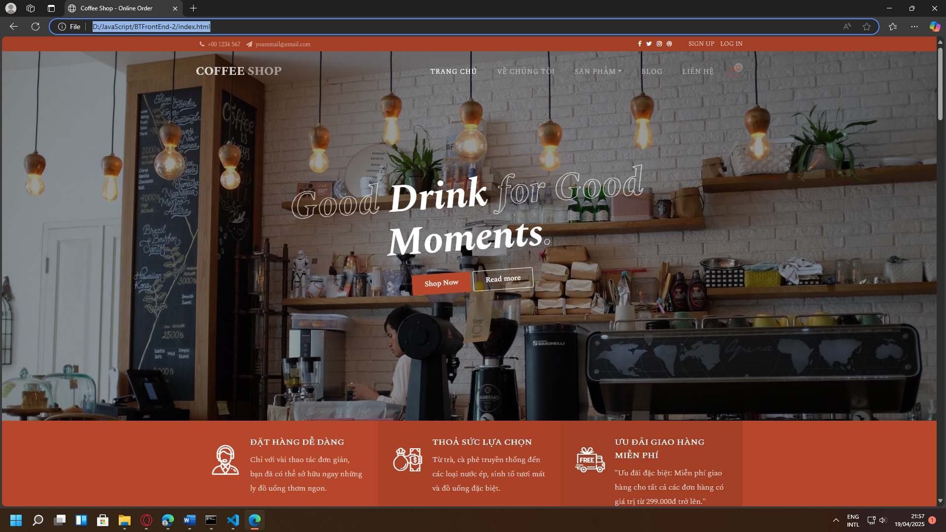

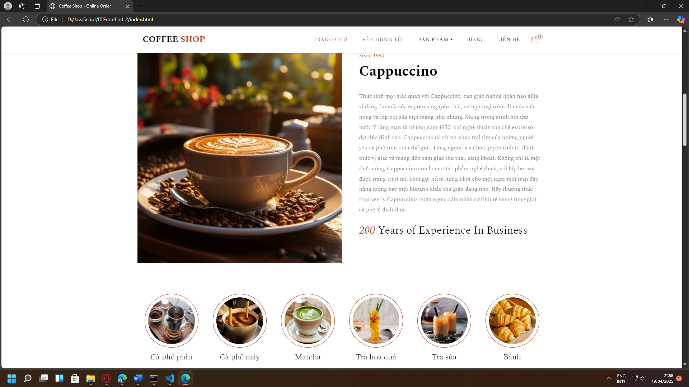

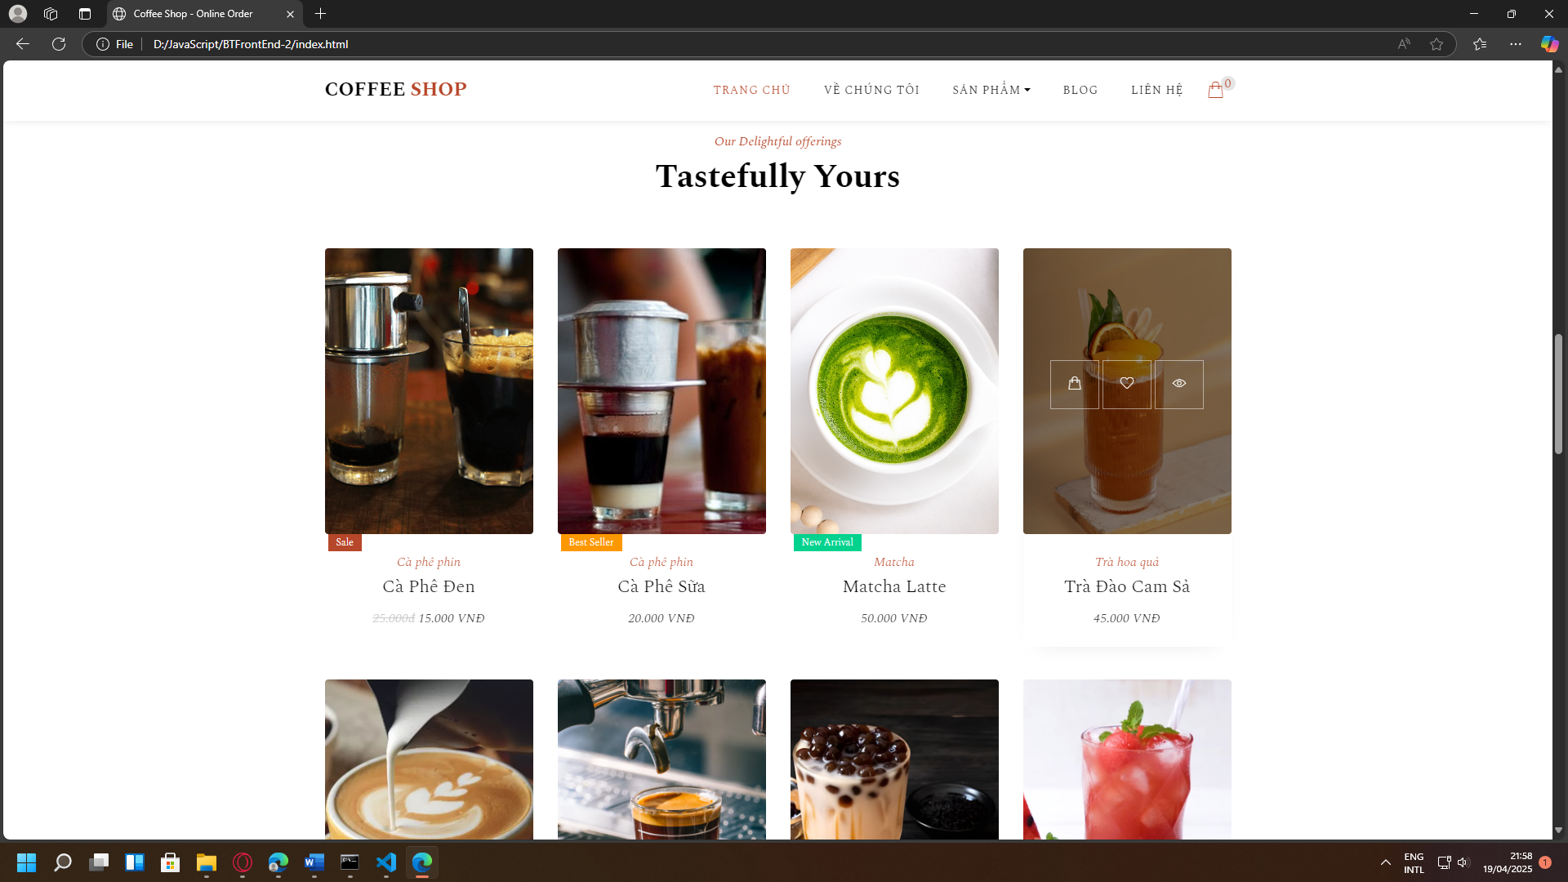

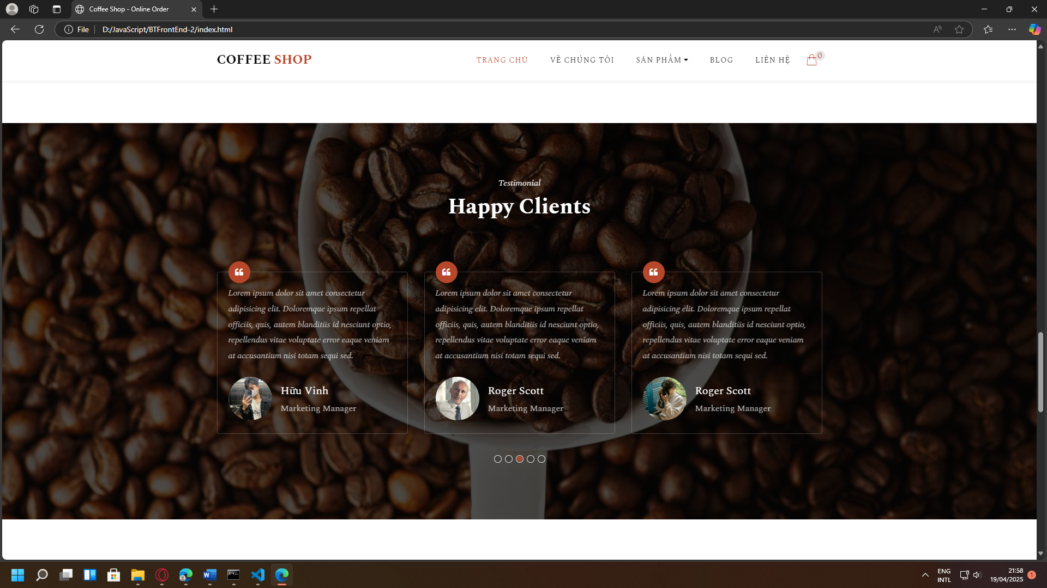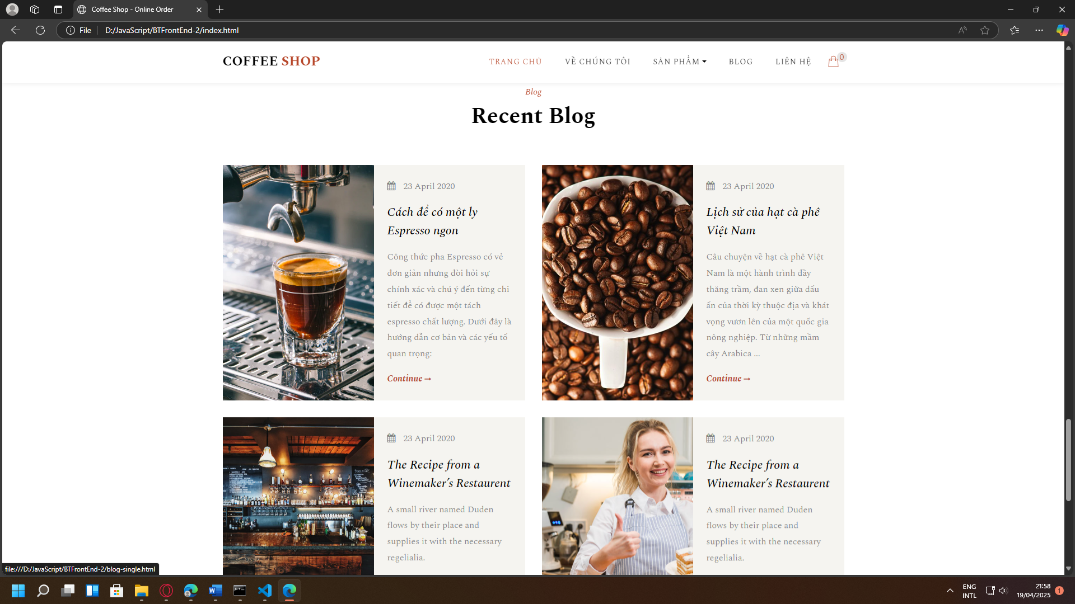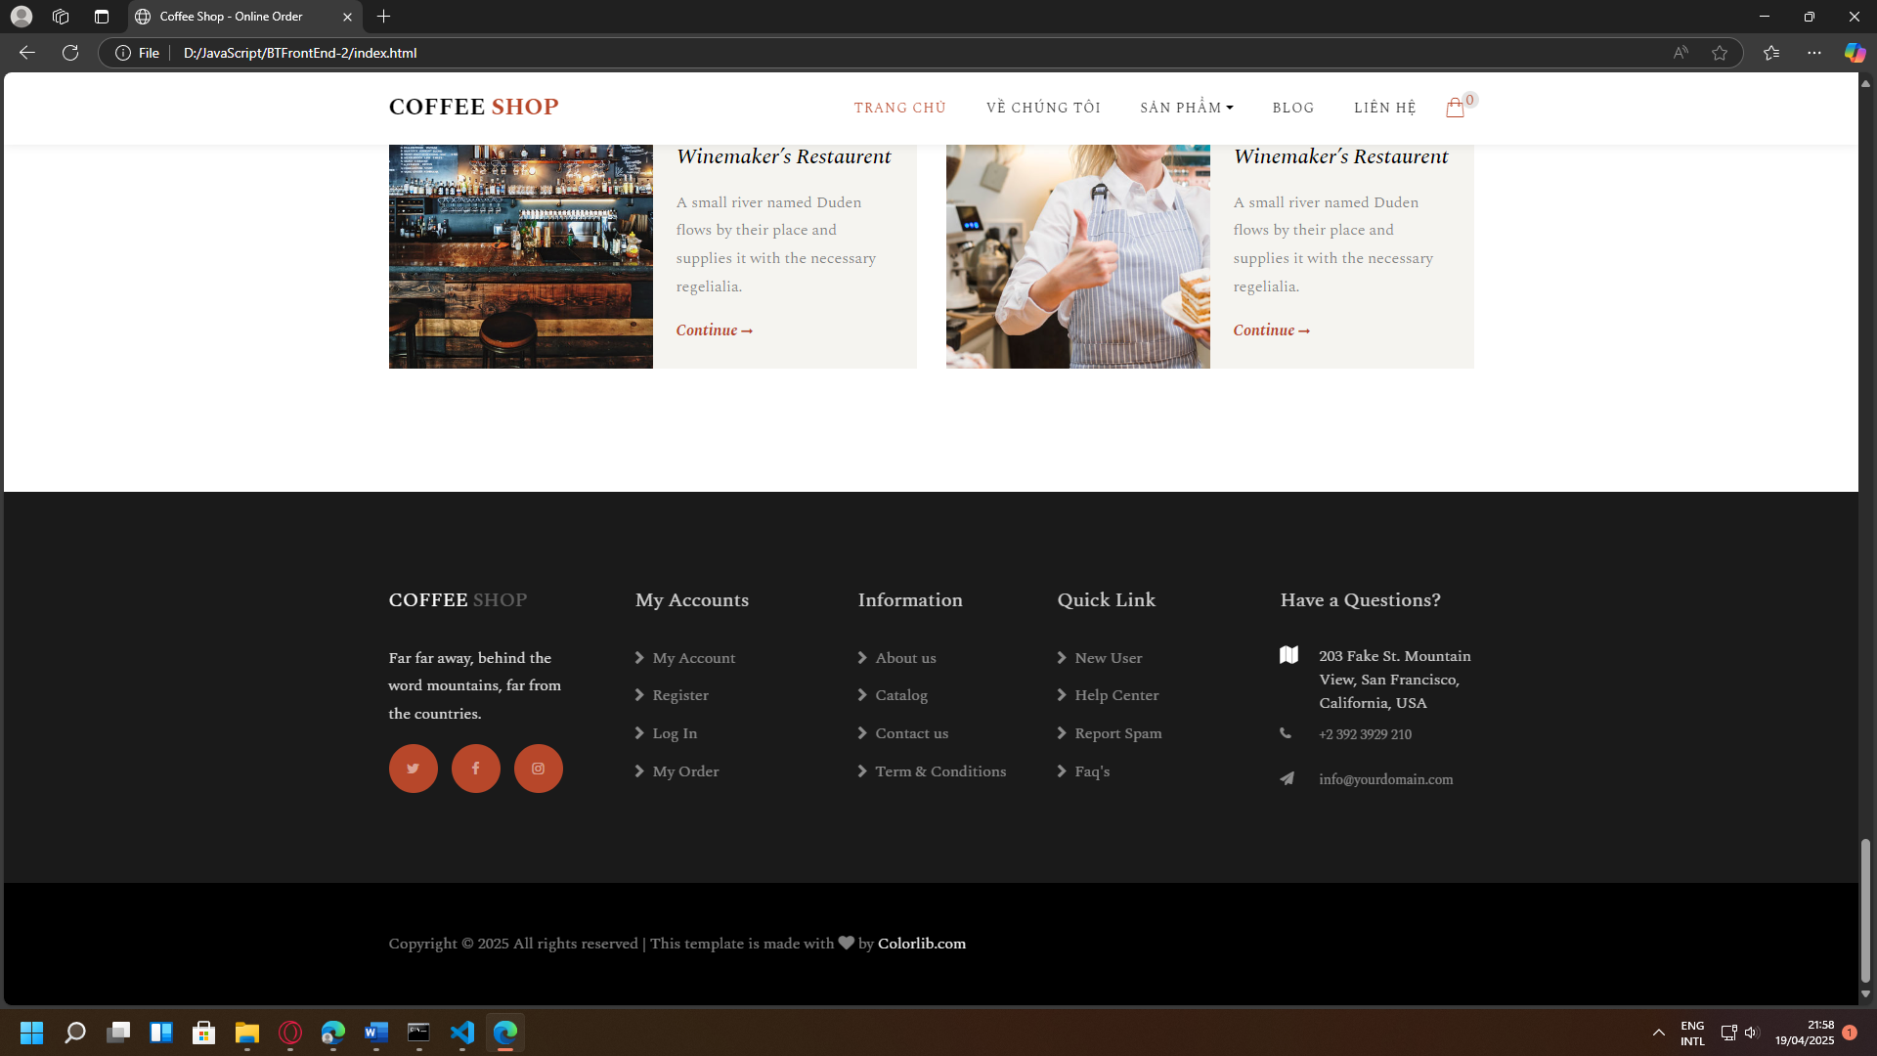

* **Trang giới thiệu (about.html):** Trình bày thông tin chi tiết về quán, sứ mệnh, tầm nhìn, giá trị cốt lõi hoặc quá trình hình thành. Đây là nơi giúp khách hàng hiểu hơn về thương hiệu.

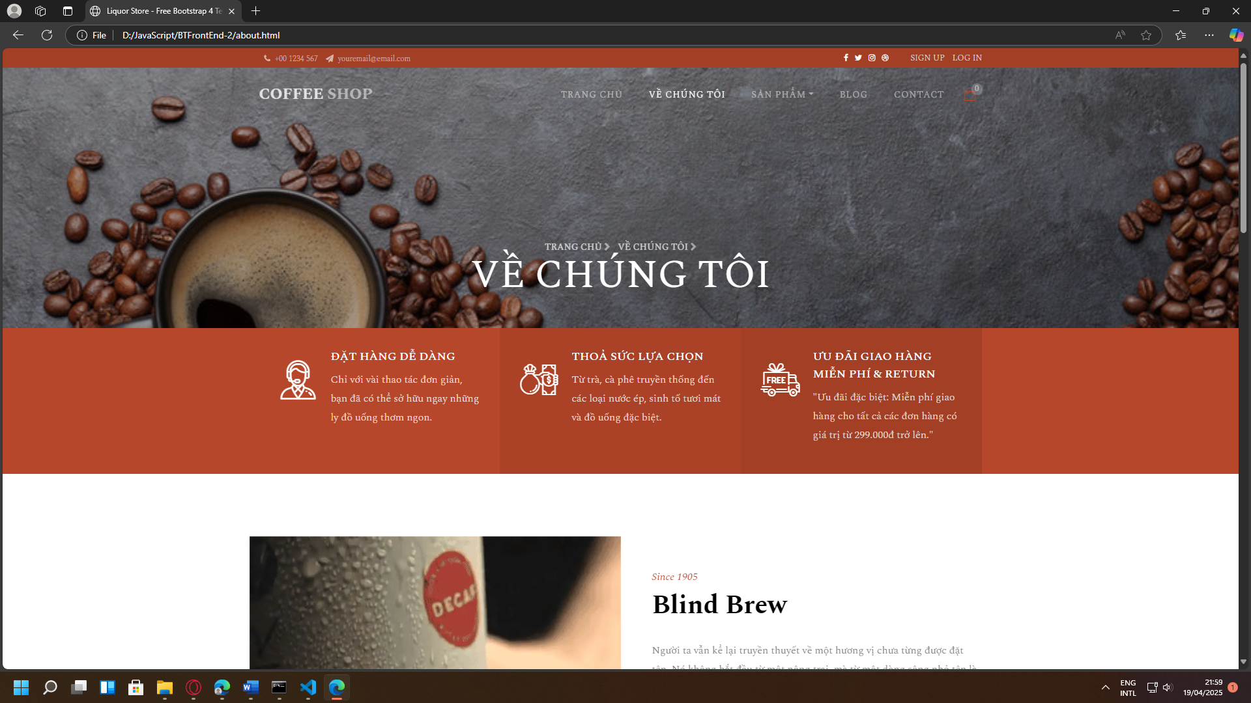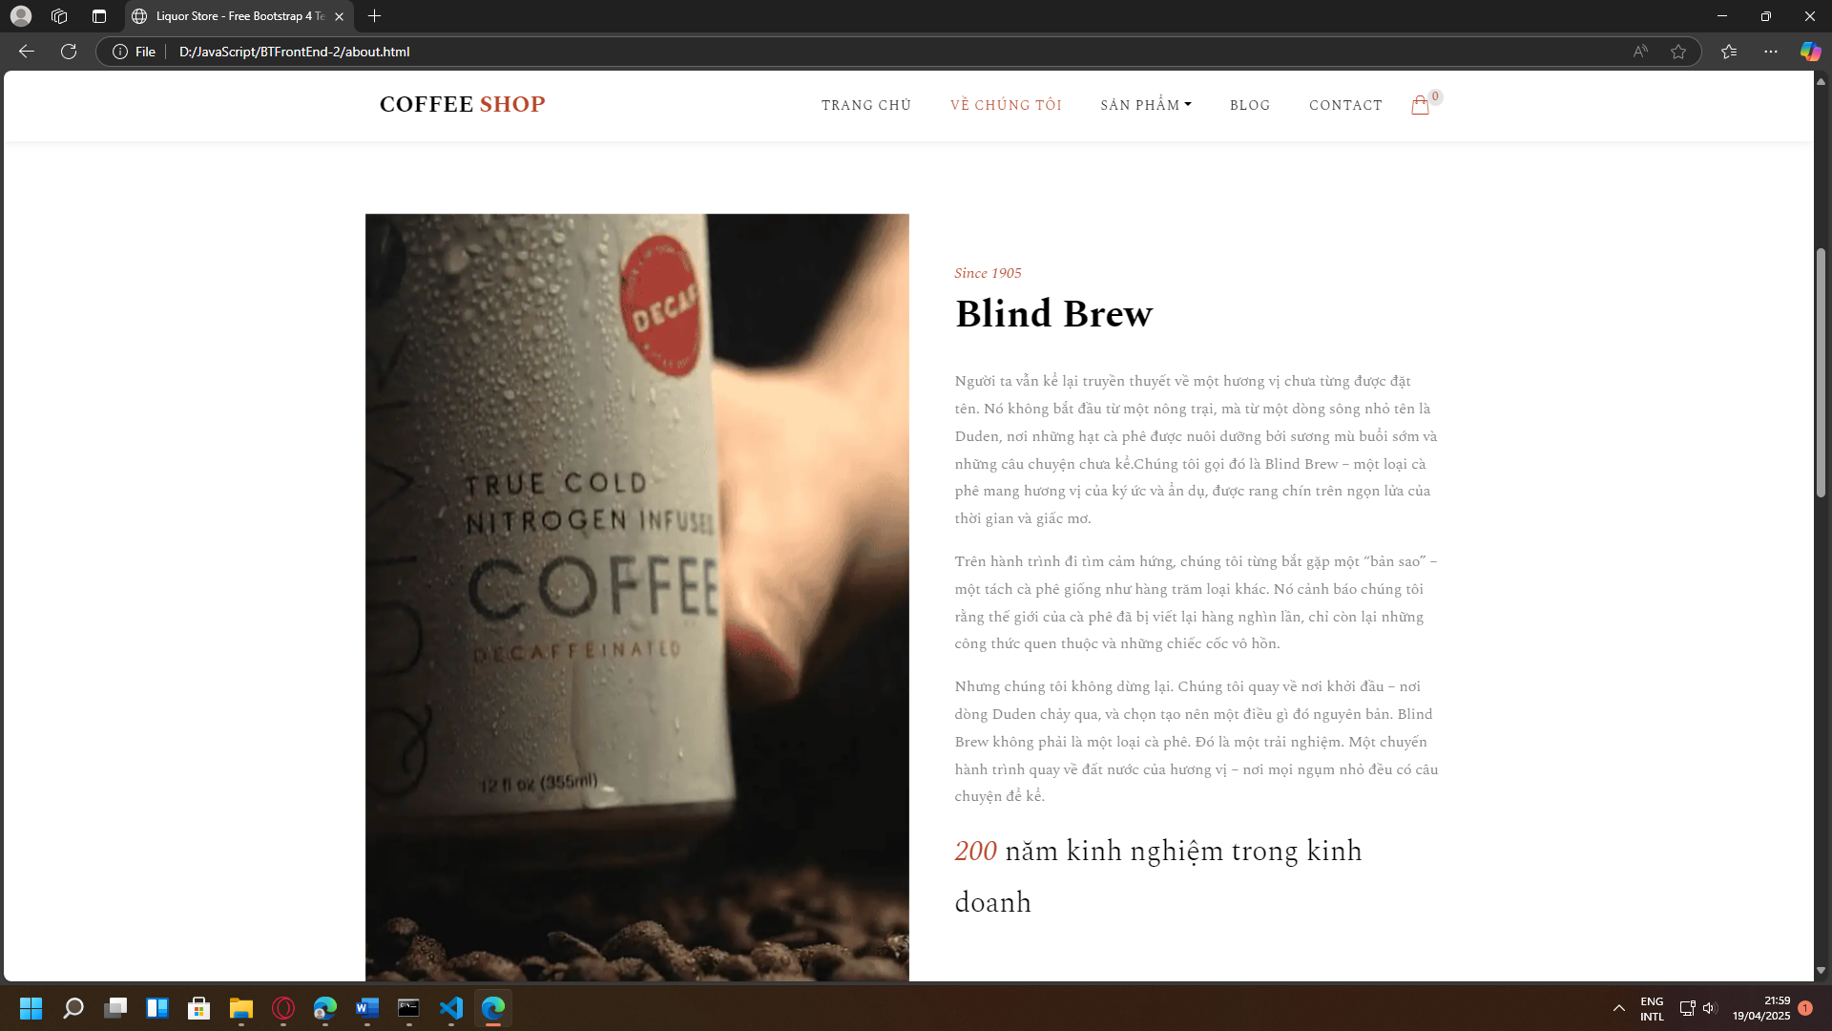

* **Trang sản phẩm (product.html):** Hiển thị danh sách các loại đồ uống dưới dạng thẻ sản phẩm (card) với hình ảnh, tên, giá. Người dùng có thể nhấp để xem chi tiết hoặc thêm vào giỏ hàng.

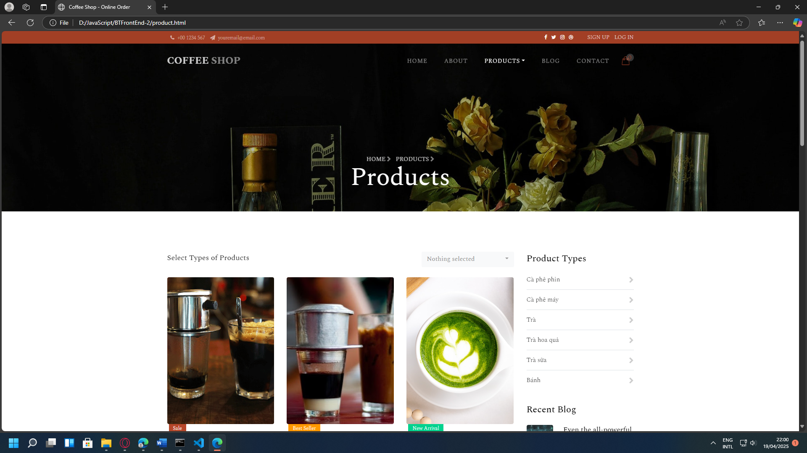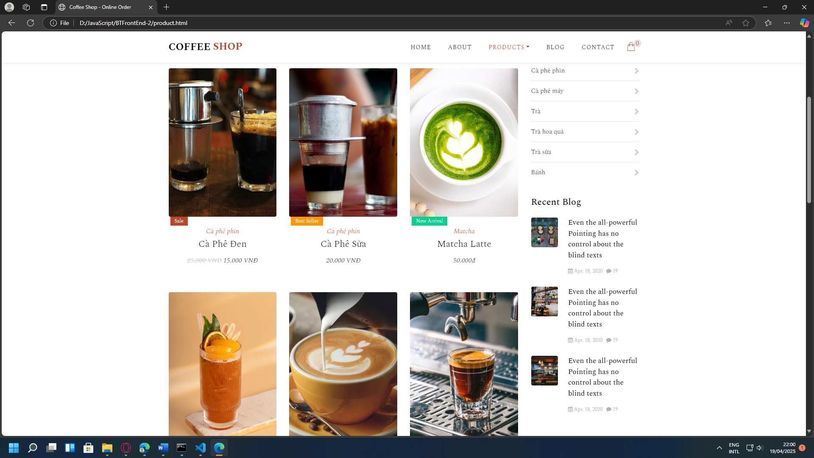

* **Trang chi tiết sản phẩm (product-single.html):** Cung cấp thông tin chi tiết về một sản phẩm cụ thể: mô tả, thành phần, hình ảnh lớn, đánh giá người dùng và nút thêm vào giỏ hàng.

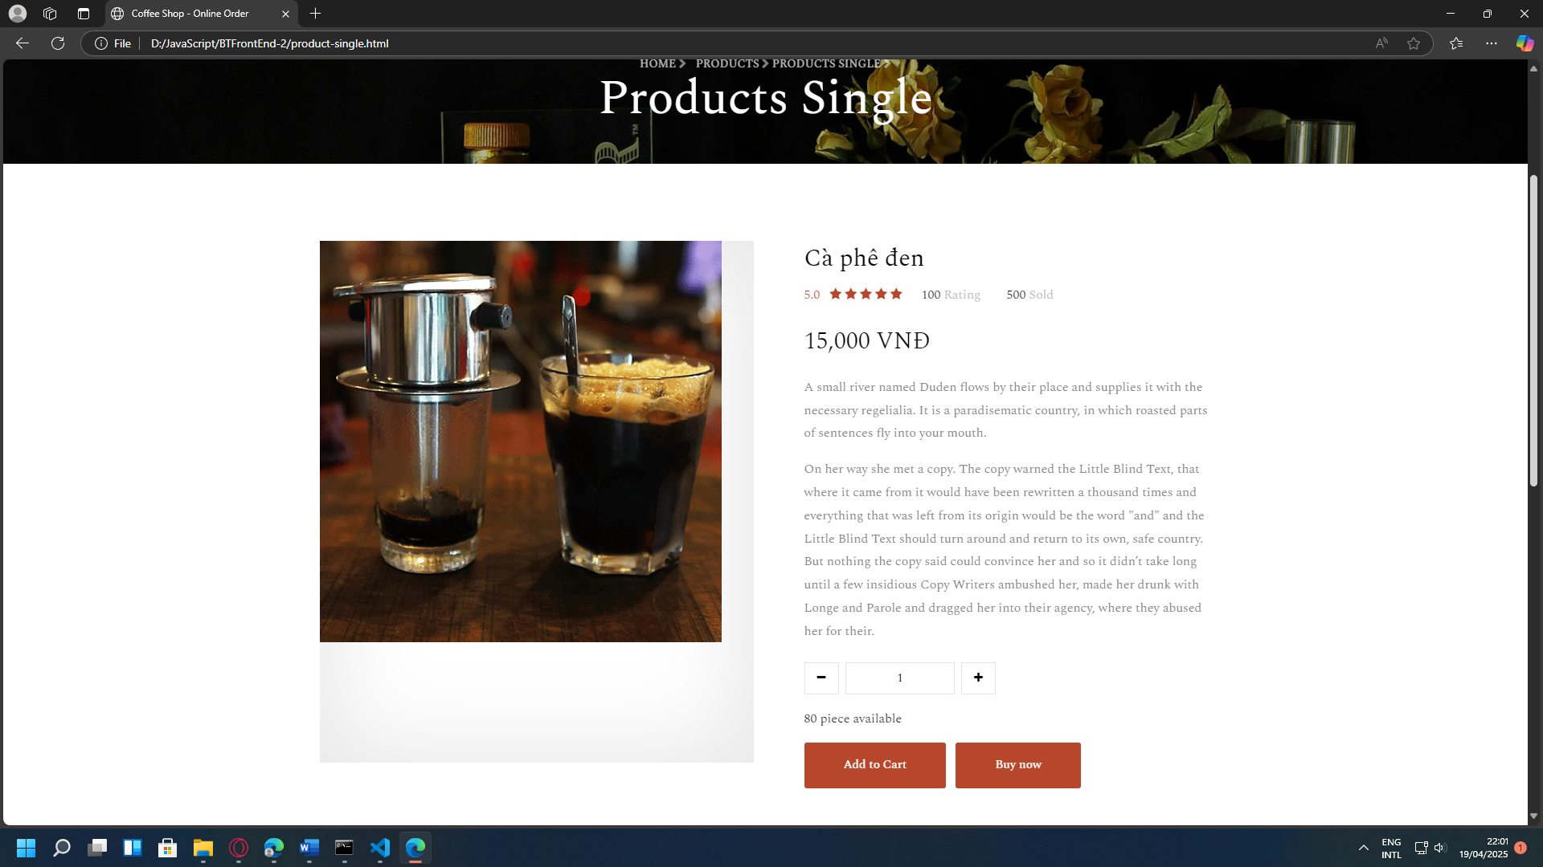

* **Trang giỏ hàng (cart.html):** Hiển thị danh sách các sản phẩm người dùng đã chọn mua, bao gồm tên, số lượng, giá và tổng thành tiền. Người dùng có thể cập nhật số lượng hoặc xóa sản phẩm khỏi giỏ.

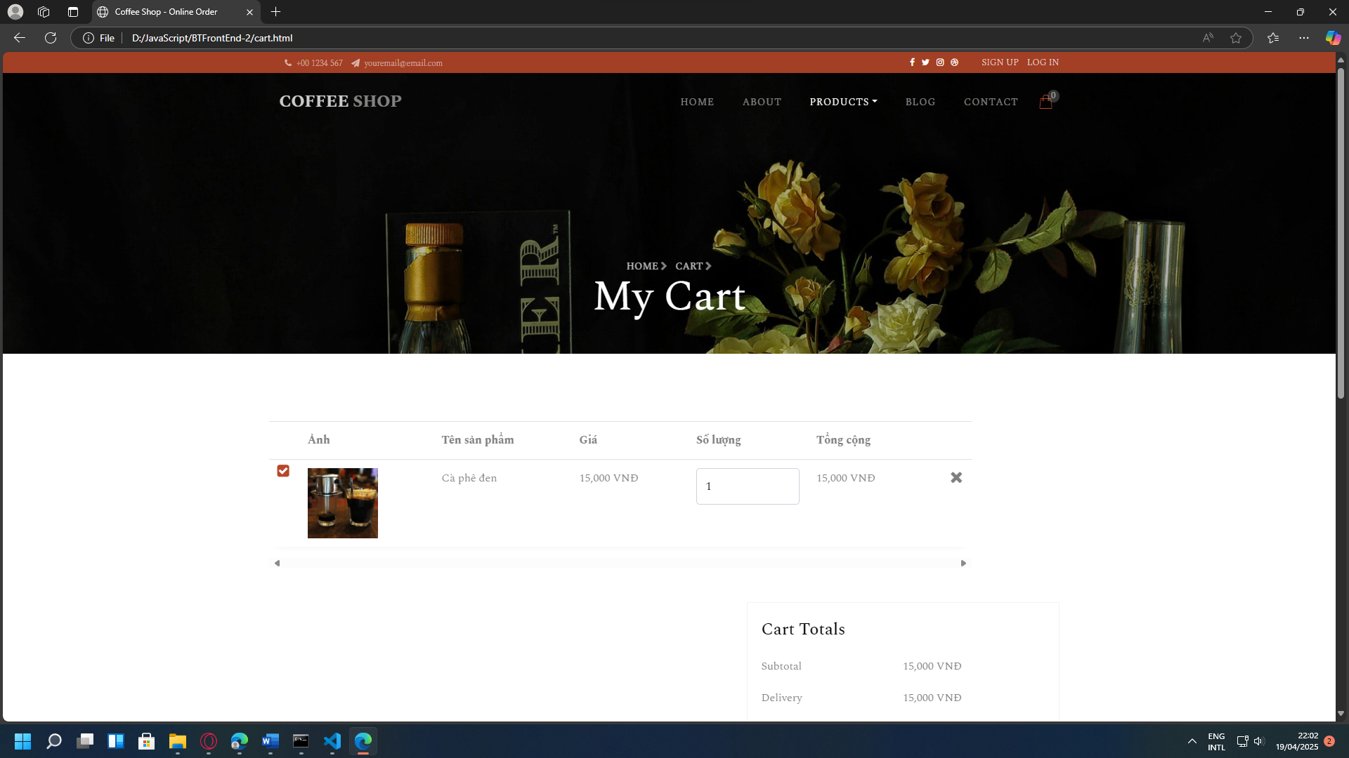

* **Trang thanh toán (checkout.html):** Cho phép người dùng nhập thông tin cá nhân, địa chỉ giao hàng và chọn phương thức thanh toán để hoàn tất đơn hàng.

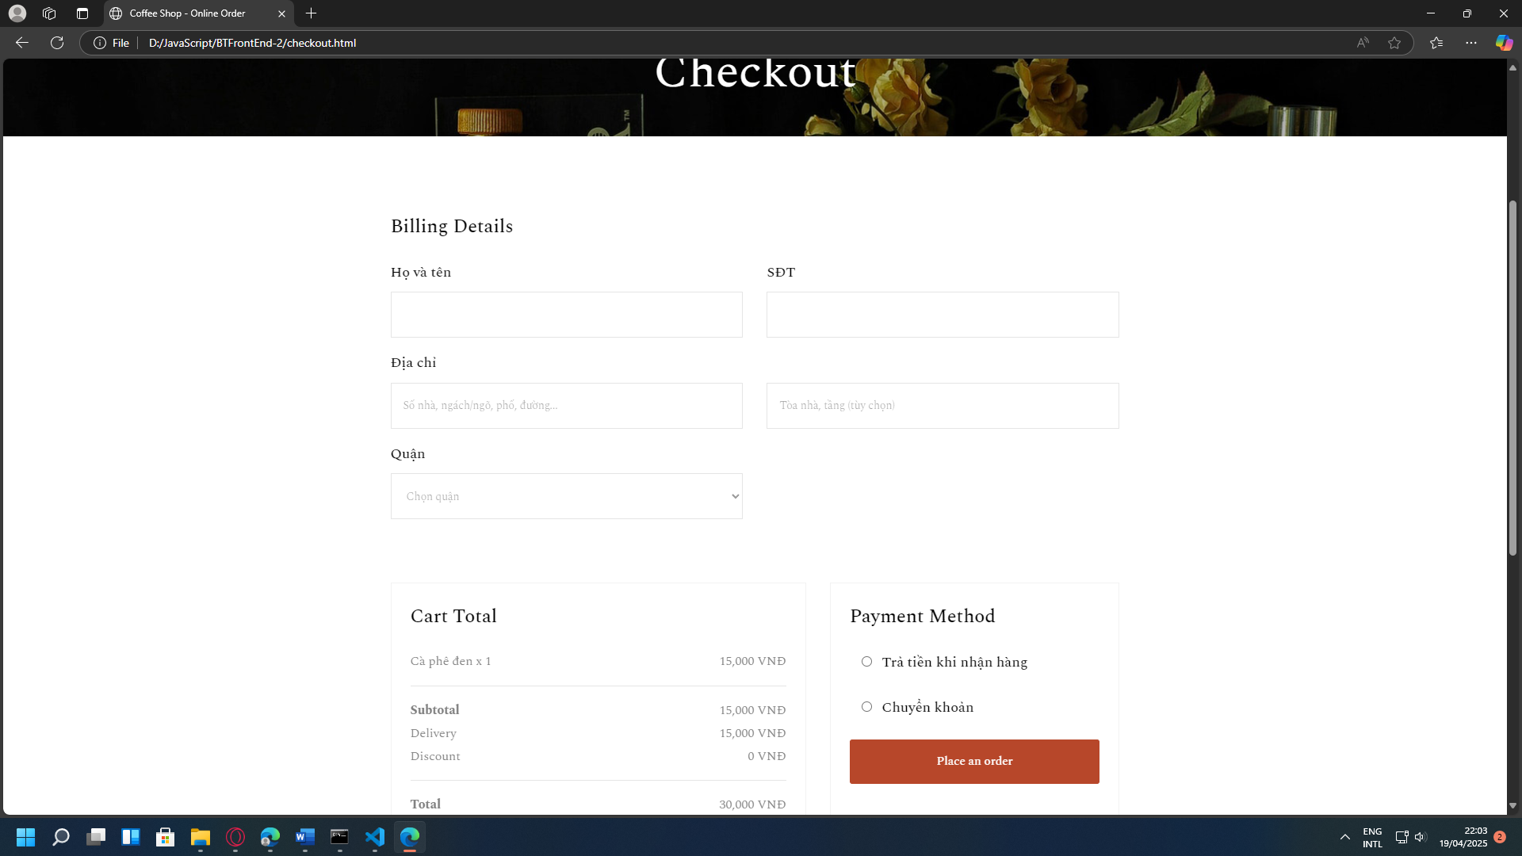

* **Trang blog (blog.html):** Cập nhật các bài viết, tin tức, sự kiện, khuyến mãi hoặc chia sẻ kiến thức về cà phê, pha chế,... giúp kết nối với khách hàng nhiều hơn.

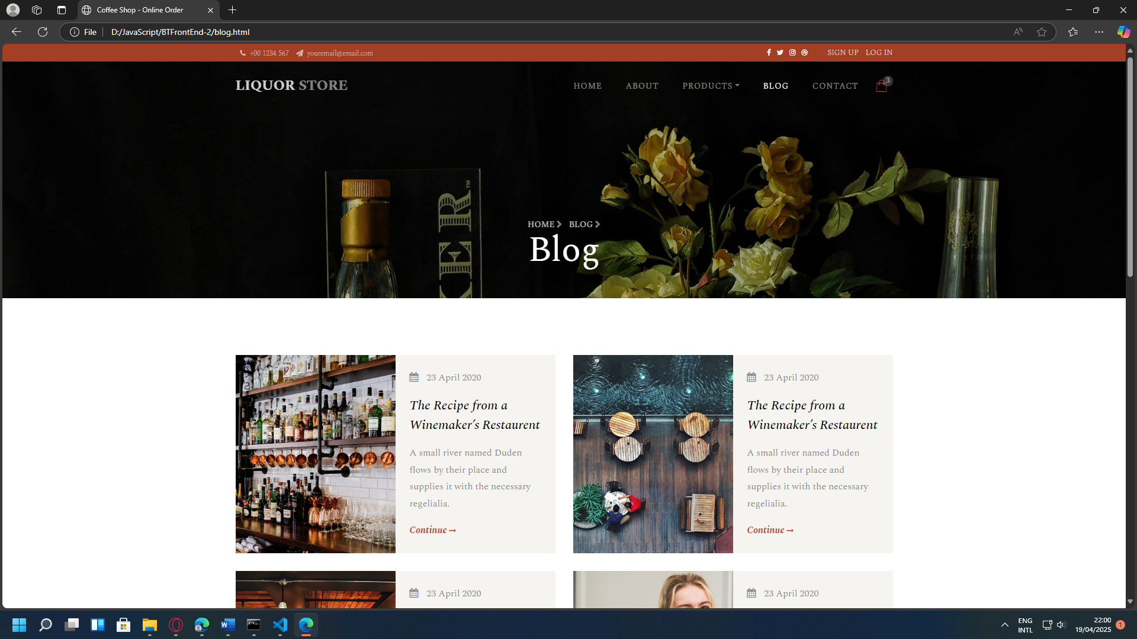

* **Trang chi tiết bài viết (blog-single.html):** Hiển thị nội dung đầy đủ của một bài blog cụ thể, có thể kèm hình ảnh, tiêu đề, ngày đăng và mục bình luận.

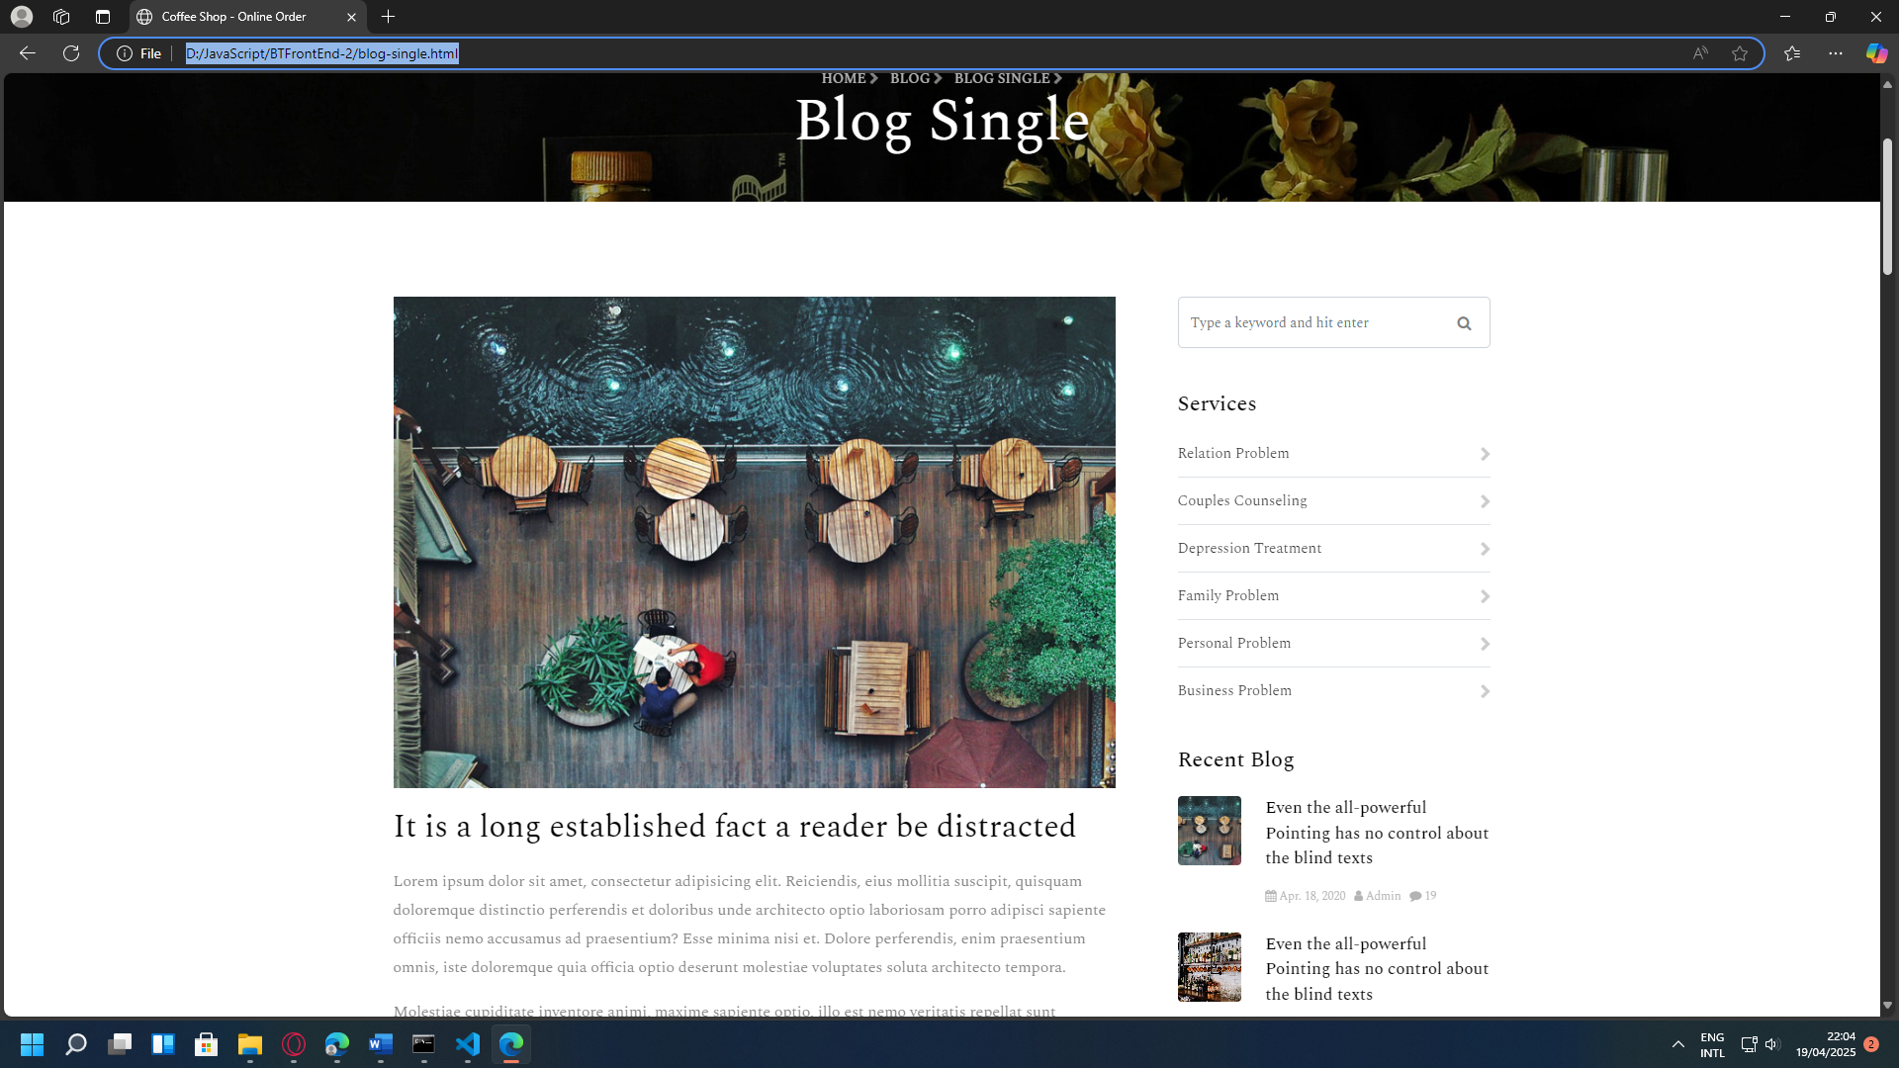

* **Trang liên hệ (contact.html):** Cung cấp thông tin liên hệ của quán, bản đồ vị trí (Google Maps) và một biểu mẫu (form) để khách hàng gửi phản hồi, câu hỏi hoặc yêu cầu đặt hàng.

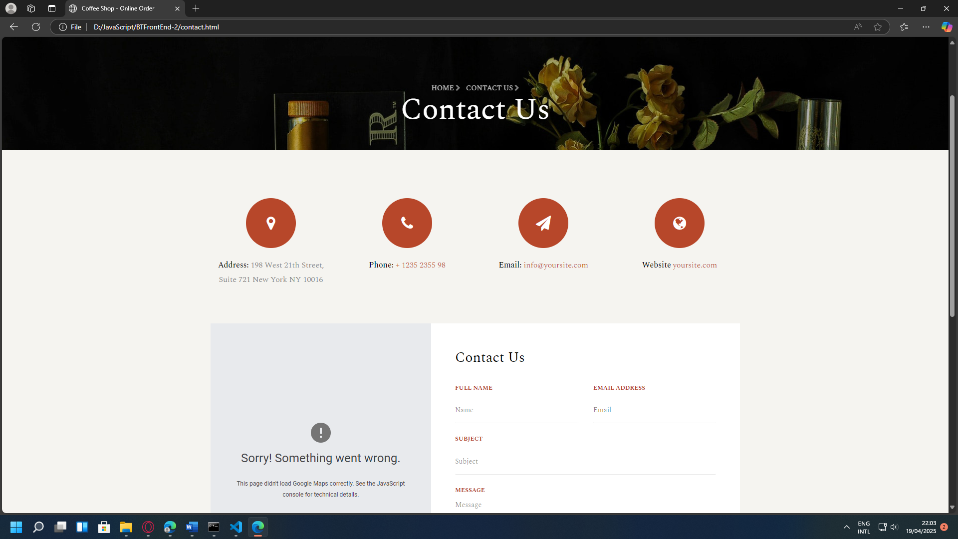

1. **Tính năng**

* Thêm sản phẩm vào giỏ hàng: Khi người dùng bấm nút 'Thêm vào giỏ', sản phẩm được lưu vào biến JavaScript và hiển thị trong giỏ.
* Xóa hoặc thay đổi số lượng: Trong trang giỏ hàng, người dùng có thể điều chỉnh số lượng từng món hoặc xóa khỏi giỏ.

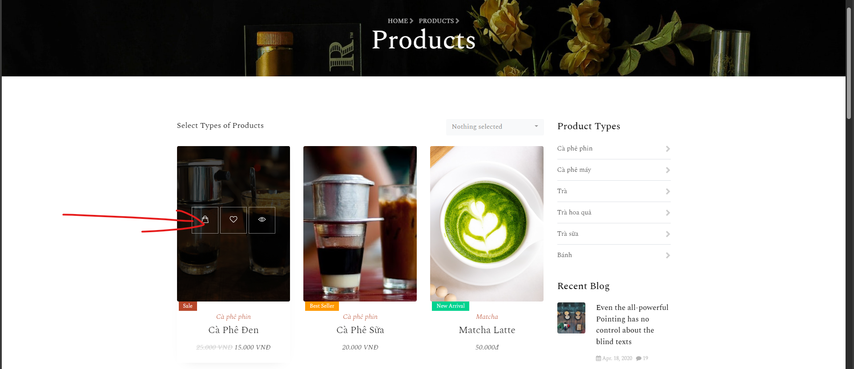

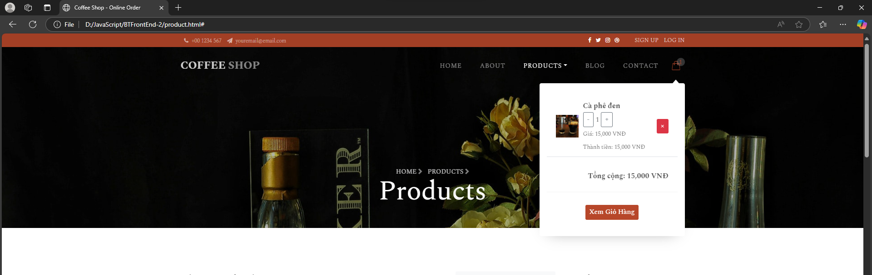

* Tính tổng thanh toán: Hệ thống tự động tính tổng tiền dựa trên giá và số lượng từng món.

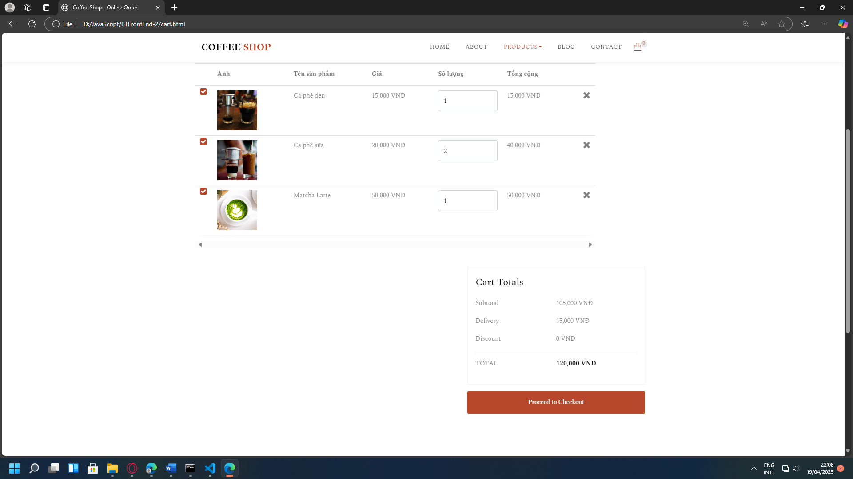

* Gửi thông tin đặt hàng: Form đơn giản cho phép người dùng nhập thông tin nhận hàng (giả lập, chưa kết nối server).

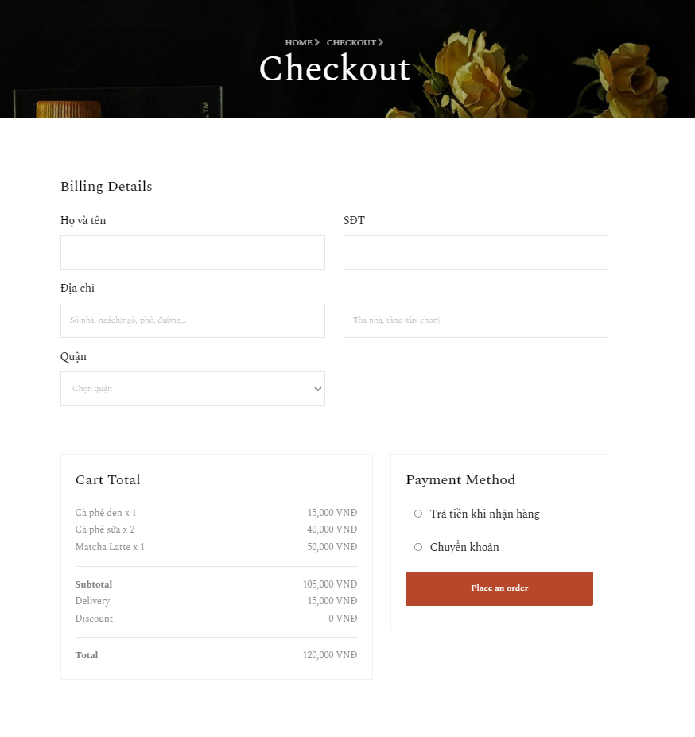

# **KẾT LUẬN**

* 1. **Ưu điểm**
* Giao diện trực quan, hợp xu hướng thiết kế hiện đại.
* Áp dụng đa dạng công nghệ Front-End.
* Có đủ chức năng cơ bản cho một website đặt đồ uống.
* Hoạt động mượt mà trên nhiều trình duyệt và thiết bị.
  1. **Hạn chế**
* Chưa có xử lý phía server nên dữ liệu không được lưu lại.
* Giỏ hàng chỉ lưu tạm thời, mất khi tải lại trang.
* Không có chức năng đăng nhập, phân quyền, thanh toán thực tế.
  1. **Hướng phát triển**
* Kết nối cơ sở dữ liệu để lưu sản phẩm, đơn hàng, thông tin người dùng.
* Thêm chức năng tài khoản, đăng nhập, lịch sử mua hàng.
* Tích hợp thanh toán online qua ví điện tử hoặc thẻ ngân hàng.
* Tối ưu giao diện hơn nữa theo phong cách UX/UI chuyên nghiệp.

# **TÀI LIỆU THAM KHẢO**

1. W3Schools - https://www.w3schools.com/
2. Bootstrap Official Docs - https://getbootstrap.com/
3. JQuery Documentation - https://jquery.com/